Карточка рыболовного участка № 107
Административно-территориальный район, город | Тельмановский р-н, с Анадоль за границами н.п.
Карта-схема расположения водного объекта | 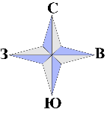  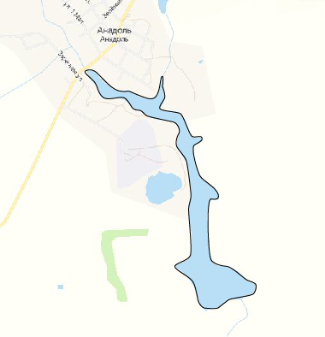  107
Наименование рыболовного участка, его местоположение | Анадольское водохранилище объёмом 1989,8 тыс. м ³ расположенное на р. Малый Кальчик, б.р. Кальчик
Площадь рыболовного участка (длина, если рыболовный участок расположен вдоль русла реки) | Площадь 53,0 га
Цель использования рыболовного участка (вид осуществляемого рыболовства) | Прибрежное (промысловое) рыболовство и/или любительское и спортивное рыболовство
Границы рыболовного участка, в том числе по точкам, указанным в географических координатах | Границы рыболовного участка включают в себя весь водный объект по береговой линии.
Номер в государственном водном реестре | -
Географические координаты | 47.434327, 37.592372

